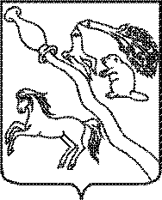
СОВЕТ НАРОДНЫХ ДЕПУТАТОВ БОБРОВСКОГО
МУНИЦИПАЛЬНОГО РАЙОНА ВОРОНЕЖСКОЙ ОБЛАСТИ
Р Е Ш Е Н И Е

от 01 апреля 2022 г. № 08
г. Бобров

О регистрации фракции
политической партии «КПРФ»

На основании Регламента Совета народных депутатов Бобровского муниципального района Воронежской области, уведомления о создании фракции политической партии «КПРФ», поступившего в Совет народных депутатов Бобровского муниципального района Воронежской области, Совет народных депутатов Бобровского муниципального района Воронежской области р е ш и л:
1. Зарегистрировать фракцию политической партии «КПРФ» в Совете народных депутатов Бобровского муниципального района Воронежской области седьмого созыва в следующем составе:
1. Артемьев Иван Васильевич;
2. Касаткин Юрий Станиславович.
2. Настоящее решение вступает в силу с момента его подписания.

Председатель Совета народных депутатов
Бобровского муниципального района
Воронежской области В.А. Рыжов

Глава Бобровского муниципального
района Воронежской области А.И. Балбеков

